Diagrama Caso de Uso:

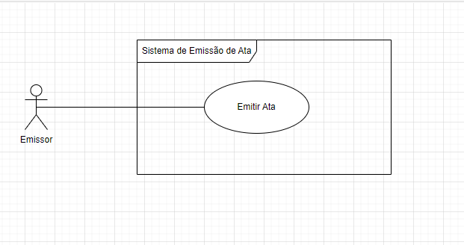

Diagrama de Especificação de Caso de uso:

**Identificação:** Emissão de Atas

**Caso de Uso:** Emitir Atas

**Objetivo:** Permitir emissão de atas de reuniões

**Ator:** Emissor

|  |  |
| --- | --- |
| Cenário Principal | |
| Sessão do Ator | Resposta do Sistema |
| 2- Preencher campos  3- Salvar | 1- O sistema exibe um formulário “Emitir Ata” contendo as seguintes informações: - Inicio (obrigatório e editável); - Fim (editável e obrigatório); - Setor (Lista de opções, obrigatório); - Titulo (Editável e obrigatório); -Pauta (Editável e obrigatório); - Descrição (Editável e obrigatório); - Tipo (lista de opções e obrigatório); -Palavra-chave (editável e obrigatório); - Opção “membro-Externo”; -Matrícula (editável, obrigatório); -Pesquisar funcionário; -Incluir; -Salvar; -Excluir. |
| **Sequência Alternativa 1** | |
| 1- O usuário selecionou membro externo.  2- O sistema irá apresentar um formulário “Cadastramento de membro externo” a) nome (editável e obrigatório); b) e-mail (editável e obrigatório); c) Empresa (opcional);  3- Usuário preenche formulário;  4- Usuário seleciona “Salvar”;  5- Sistema faz inclusão do membro externo como participante da reunião. | |
| **Sequência Alternativa 2** | |
| 1- O usuário selecionar a opção “excluir”;  2- O sistema remove o participante da lista; | |
| **Sequência Alternativa 3** | |
| 1- O usuário selecionar a opção “Pesquisar”;  2- O sistema exibe o formulário “Pesquisar Funcionário”, precisa conter: Matrícula (Editável) e Nome (editável);  3- Usuário informa a matricula ou o nome;  4- Usuário clica em pesquisar;  5- Sistema recupera as informações do funcionário;  6- O sistema leva os dados para o formulário anterior. | |
| **Demais Requisitos** | |
| - Data de início não pode ser maior que a data do término;  - Deve ser informado pelo menos 5 Palavras-chave;  - Ata deve ter no mínimo 2 participantes;  - O funcionário não pode ser incluído duas vezes na mesma ata. | |

Diagrama de Atividade:

